**רצח זוג**

במוצאי שבת, בשעת לילה מאוחרת, בעודם שוהים בביתם בירושלים ומתכוננים לשנת ליל- נגדעו חייהם של נורית ונח זכרם לברכה, בעשרות דקירות סכין. המנוחים נמצאו מוטלים על רצפת הסלון בבית בו חיו שנים רבות ומאושרות עם ארבעת ילדיהם, כשגופותיהם נקובות, שותתות דם ובידיהם פצעי הגנה רבים, אות למאבקם העיקש- עד נשימתם האחרונה- במי שקם לרוצחם.

בבוקר מר וקשה, נקשה על דלת ביתם השכנה, חברת המשפחה- שראתה את העיתון מונח בפתח בית המנוחים ומכוניתיהם חונות בחניה- מבלי שיצאו לעבודה באותו יום. היא הבינה שמשהו לא טוב קורה והזמינה את חברי המשפחה לפתוח את הדלת. הבן של הנרצחים הגיע אל דלת ביתם, פסע מספר צעדים פנימה וראה את המנוחים שרועים על הרצפה, כתמי דם בכל מקום וריח חריף של אקונומיקה נישא באוויר. הוא החל לצעוק: "רצחו אותם!"  
.

אנו מזמינים אתכם, להשתתף בפענוח הרצח הקשה- יחד עם העוזר הדיגיטלי שלכם- כלי הבינה המלאכותית.

1. השתמשו בכלי בינה מלאכותית "מטקסט לתמונה" על מנת להציג רקע ויזואלי לסיפור, תיאור מראה הרוצח, זירת הרצח וכל דבר נוסף שברצונכם להציג.
2. בזירת הפשע נדגמו ראיות רבות, שמטרתן לסייע בפענוח הרצח. על מנת להבין את הרקע לביצוע פשע נתעב זה, ראשית נדגמו גופות הנרצחים על מנת לבחון נוכחות של חומרים טוקסיקולוגיים כדוגמת- אלכוהול, סמים או תרופות.   
   השתמשו בכלי הבינה המלאכותית וציינו 2 שיטות שבאמצעותן ניתן לזהות נוכחות של חומרים טוקסיקולוגיים בקרב הנרצחים.  
   ציינו מה כל שיטה בודקת, ואיזה דגימה יש לספק על מנת לזהות חומרים אלו?
3. 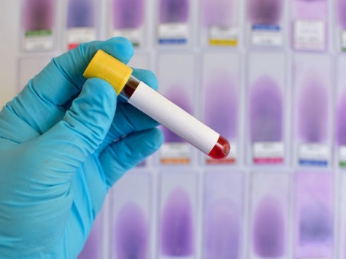אחת מן השיטות לזיהוי נוכחות חומרים טוקסיקולוגיים בדמם של הנרצחים היא שיטת הELISA- המזהה חלבונים המגיבים בתגובה לחומרים טוקיסיקולוגיים. אחת מן החשדות העלתה במהלך החקירה כי נעשה שימוש בחומר אופיואיד האחראי לדכא את מערכת העצבים המרכזית ולהפחית את יכולת הגוף להגיב לגירויים.

שיטת הELISA לאיתור אופיאטים כוללת:

* הכנת דגימה: לקיחת דגימת דם ומיצוי החומר העלול להיות נוכח בדגימת הדם של הנרצחים.
* ציפוי: ציפוי צלחת בנוגדן ספציפי המזהה את החומר האופיאטי, לנוגדן מבנה ייחודי המאפשר ספציפיות קשירה לחומר הנבדק בלבד.
* הדגרה: הדגרת הצלחת יחד עם דגימת הדם על מנת לאפשר לאופיאטים בדגימה להיקשר לנוגדן המקובע.
* שטיפה- שטיפת עודפים הנמצאים בצלחת הבדיקה ולא נקשרו לחומר האופיאטי הנבדק.
* איתור- שימוש בנוגדן נוסף, מצומד לאנזים- המזהה את החומר האופיאטי ונקשר אליו. האנזים הקשור לנוגדן מייצר אות צבע בנוכחות מצע ספציפי.
* יצירת אות: הוספת המצע הספציפי לאנזים המצומד, מצע זה מזרז תגובת צבע- וכתוצאה מכך נוצר אות שניתן לזהות ולכמת באמצעות ספקטרופוטומטר.

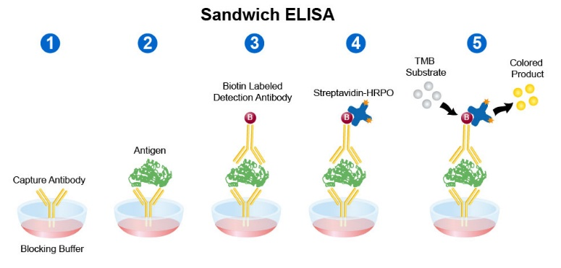

איור 1: שיטת העבודה לזיהוי חומר אופיאטי בדמם של הנרצחים

תוצאות הELISA מוצגות בטבלה שלפניכם:

|  |  |
| --- | --- |
| מקור הדגימה | ערך בליעה (OD) |
| נרצח | 0.15 |
| נרצחת | 0.20 |

|  |  |
| --- | --- |
| ערך בליעה (OD) | ריכוז חומר אופיאטי (מ"ג/מ"ל) |
| 0.1 | 0 |
| 0.9 | 5 |
| 1.2 | 10 |
| 1.5 | 15 |
| 1.7 | 20 |

התבסס על תוצאות הבדיקה, והשתמש בכלי בינה מלאכותי על מנת לקבוע אם בדמם של הנרצחים נמצאו חומרים אופיאטים?

הוכנסתם אל חדר הראיות של המז"פ, ולפניכם הראיות שהוצגו בחדר:

1. ידוע כי המנוחים נדקרו בבית החזה והצוואר ומצאו את מותם כתוצאה מדקירות אלו ומאובדן הדם הרב בעקבותיהן, בפח האשפה נמצאה סכין מגואלת בדם.

על מנת לפענח את הרצח ולמצוא את הרוצח, נבדקו סוגי הדם שנמצאו על הסכין.

השתמשו בכלי בינה מלאכותית על מנת להסביר כיצד ניתן למצוא את סוג הדם בטיפת דם.

סוגי הדם שנמצאו בזירה הם:

|  |  |
| --- | --- |
| מקור הדגימה | סוג דם |
| נרצח | AO |
| נרצחת | BO |
| דם נוסף שנמצא על הסכין (כנראה ממאבק) | AB |

1. על פקק השייך לאחד מבקבוקי האקונומיקה הריקים שנמצאו בזירה, נמצאה תערובת של פרופילי דנ"א השייכים לגבר ולאשה.

השתמש בכלי בינה מלאכותית על מנת לחקור כיצד משווים דנ"א שנמצא בזירה לדנ"א של חשודים ברצח.

אחת מן השיטות להשוות דנ"א היא שיטת הPCR, שיטה זו רגישה מאוד ומאפשרת הגברה של מקטע ספציפי של דנ"א.   
שיטה זו כוללת מספר שלבים:

* דנטורציה- היפרדות גדילי דנ"א ב95 מעלות צלזיוס- בטמפרטורה זו הדנ"א הדו גדילי נפרד לשני גדילים בודדים.
* היצמדות תחלים- תחלים הם מקטעים קצרים ומשלימים לדנ"א המטרה, מטרתם לתחום את רצף הדנ"א שיוגבר ולספק נקודת התחלה לסינתזת הגדילים, היצמדותם מתרחשת בטווח שבין 50-60 מעלות צלזיוס.
* הארכת הגדילים- בטמפרטורה של 72 מעלות צלזיוס, מוסיפים אנזים דנ"א פולימראז מסוג taq העמיד בחום ומסנתז גדיל משלים של דנ"א על בסיס תבנית הדנ"א.  
    
   במספר רב של מחזורי שכפול, מתקבלת הגברה של מקטע דנ"א מסוים בשיטת הPCR.

במחקר נעשה שימוש בשיטה זו על מנת לפענח את הרצח והתגלו תוצאות מפתיעות- החשוד הוא קרוב משפחה של הנרצחים.

חשוד ברצח

נרצח

נרצחת

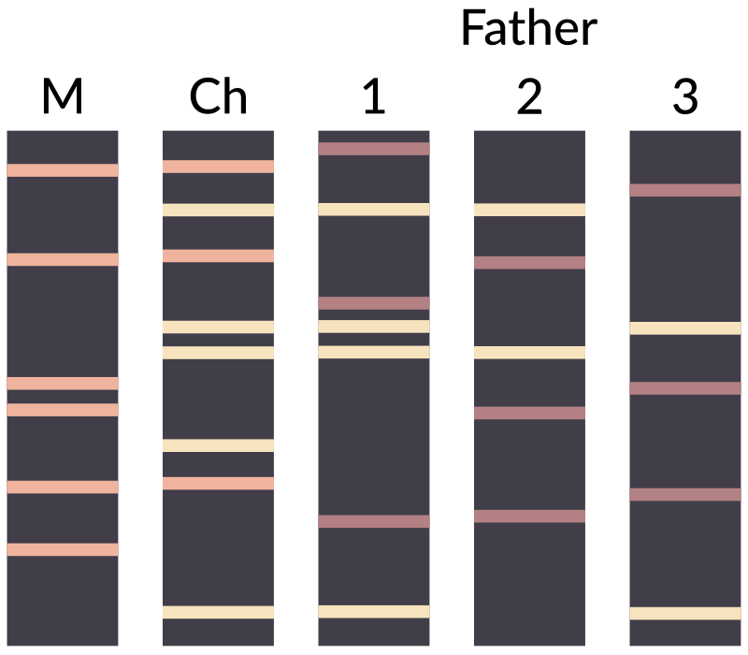

איור 2: תוצאות הPCR מדגימות הדנ"א שנמצאו בזירה

1. לאחר המשך המחקר, החוקרים סברו כי הדנ"א של החשוד שנמצא בזירה שייך לאחד מארבעת ילדיהם של הנרצחים. השתמש בכלי בינה מלאכותית והסבר מדוע סברו כך החוקרים?
2. לאור התוצאות המפתיעות שהתקבלו, כל ילדי המשפחה נחקרו ובוצעו חיפושים גם בהיסטוריית החיפוש במחשב המשפחתי. חלק מן החיפושים שנמצאו כללו את המשפט הבא:

**Can soap clean DNA off a knife?**

ענו על השאלה באמצעות כלי בינה מלאכותי והסבירו את התשובה תוך שימוש במושגים מדעיים.

1. לבסוף, אחד מן הילדים- דניאל, נחשד כרוצח של הוריו- לדניאל מסתבר היו חובות כלכליים רבים בעקבות הימורים שלקח בהם חלק, ועל כן- הוא תכנן את רצח הוריו על מנת לרשת את כספי הירושה לכיסוי חובותיו. לדניאל אח תאום, ניר- טרם ההרשעה טען דניאל כי אינו הרוצח אלא אחיו התאום רצח את הוריו. על סמך מה התבסס דניאל בטענה זו?

בדיקות הדנ"א שניטלו ממקומות משמעותיים בזירה מתאימים לדניאל וניר מעצם היותם תאומים זהים, לפיכך התאומים נלקחו לבדיקה יסודית במכון לרפואה משפטית לאתר סימני פציעות ולקבוע את זהות הרוצח. דניאל הואשם ונגזר עליו שני מאסרי עולם. מקרה זה נשמע כאילו נלקח מתוך סדרת ספרי מתח או סרט בנטפליקס, אך לא כך- זהו סיפור אמיתי, על מקרה רצח שבוצע כאן בישראל ב13 באוגוסט 2011- רצח נורית ונח מעוז על ידי בנם דניאל. חלק מהראיות הותאמו על מנת לבנות סיפור כיסוי ביוטכנולוגי שיאפשר מחקר עצמאי, אך הפריטים מאוד נאמנים למקור. תוכלו להמשיך לחקור סיפור זה בכתבות שפורסמו.

[קישור](https://www.youtube.com/watch?v=xJXcwEPNAi8&t=2s)